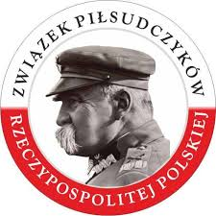
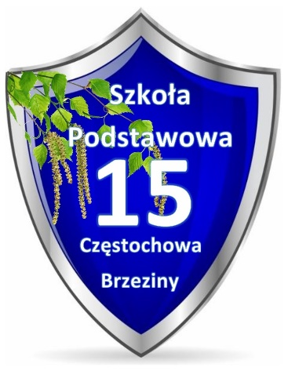
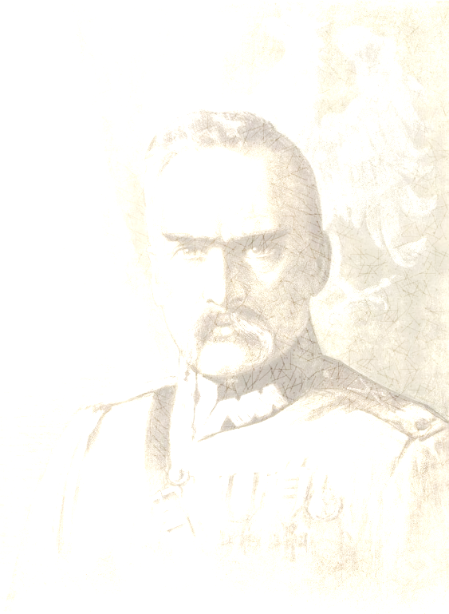
REGULAMIN III POWIATOWEGO
KONKURSU HISTORYCZNEGO
„Ślady Marszałka Piłsudskiego w mojej okolicy”
dla uczniów klas I-III i IV-VIII szkół podstawowych
w roku szkolnym 2023/2024

ZASADY OGÓLNE
§ 1
1. Organizatorem konkursu „Ślady Marszałka Piłsudskiego w mojej okolicy”, zwanego dalej Konkursem, jest Szkoła Podstawowa nr 15 im. Polskich Noblistów oraz Związek Piłsudczyków Rzeczypospolitej Polskiej Odział Częstochowa
2. Każda edycja Konkursu realizowana jest pod honorowym patronatem Prezesa Zarządu Krajowego Związku Piłsudczyków RP generała Stanisława Władysława Śliwy oraz Częstochowskiego Oddziału Związku Piłsudczyków RP.
3. Za przeprowadzenie Konkursu odpowiadają Organizatorzy.
§ 2
1. Celem Konkursu jest:
a) Zainteresowanie uczniów historią swojej miejscowości w XIX i XX w., a w sposób szczególny postacią Józefa Piłsudskiego i jego czynem niepodległościowym w środowisku lokalnym.
b) Rozwijanie umiejętności poszukiwania i analizowania informacji zawartych w różnych źródłach,
c) Kształtowanie szacunku do wartości demokratycznych i ogólnoludzkich takich jak: wolność, aktywność obywatelska,
d) Poznanie miejsc związanych z życiem, działalnością oraz dziełem Marszałka Józefa Piłsudskiego, znajdujących się w okolicy zamieszkania uczestników.
e) Kształtowanie obywatelskich i patriotycznych postaw uczniów.
§ 3
1. Konkurs skierowany jest do uczniów klas I-III oraz IV-VIII szkół podstawowych z Częstochowy i powiatu częstochowskiego
2. Konkurs jest przeprowadzany w dwóch etapach: szkolnym i powiatowym w dwóch kategoriach:
- Klasy IV-VIII szkoły podstawowe
a) prezentacja multimedialna,
b) album
c) praca literacka

- Klasy I-III szkoły podstawowe
a) portret Marszałka Józefa Piłsudskiego na tle częstochowskiego zabytku (technika i forma dowolna)
b) moje zdjęcie z Marszałkiem
3. Przystąpienie uczniów do Konkursu jest równoznaczne z akceptacją Regulaminu Konkursu.
§ 4
1. Zakres tematyczny Konkursu obejmuje miejsca oraz wydarzenia związane z Marszałkiem Piłsudskim powiązane z Częstochową.
2. Uczniowie pod kierunkiem nauczyciela przygotowują:
Klasy IV-VIII - prezentację multimedialną, film, album lub pracę literacką przedstawiające np.:
a) miejsce związane z Marszałkiem Piłsudskim – miejsce pobytu, pracy itp.
b) miejsce upamiętnienia Marszałka Piłsudskiego – pomnik, popiersie, tablica, nazwa szkoły, nazwa ulicy, wystawa w muzeum, izba pamięci w szkole itp.
c) uroczystości organizowane ku czci Marszałka Piłsudskiego w mieście, gminie, szkole – obchody organizowane współcześnie lub kiedyś np. uroczystości żałobne po śmierci Marszałka, obchody imienin, urodzin w okresie II RP
d) moje pierwsze „spotkanie” z Marszałkiem Józefem Piłsudskim – praca literacka
Klasy I-III –
- portret Marszałka Józefa Piłsudskiego na tle wybranego zabytku w Częstochowie z podaniem jego nazwy i lokalizacji,
- zdjęcie z postacią Marszałka Piłsudskiego, może to być pomnik, tablica pamiątkowa lub inne miejsce związane z Marszałkiem w swojej okolicy z podaniem jego nazwy i lokalizacji.
3. W etapie szkolnym uczniowie uczestniczą indywidualnie, może w nim wziąć udział nieograniczona liczba uczestników z danej szkoły. Szkolny Koordynator Konkursu wyłania po maksimum 3 najlepsze prace z poszczególnych kategorii przesyłając prace na adres Organizatora, tym samym zgłasza ich wykonawców do części powiatowej.
4. Etap powiatowy Konkursu dla klas IV-VIII ma formę oceny zaprezentowanych prac, przesłanych przez szkolnego Koordynatora. Oceny dokona jury powołane przez Organizatorów.
5. Etap powiatowy Konkursu dla klas I-III będzie polegał na ocenieniu prac uczniów przesłanych przez szkolnych koordynatorów. Oceny dokona jury powołane przez Organizatorów
6. Jury powołane przez Organizatora oceniać będzie: samodzielność wykonania pracy, zgodność merytoryczną, wkład pracy, pomysłowość, kreatywność.
§ 5
1. W Konkursie zostaną wyłonieni:
a) laureaci I-III miejsca w etapie szkolnym,
b) finaliści i laureaci miejsc I-III etapu powiatowego.
2. Laureaci Konkursu, zarówno etapu szkolnego, jak i powiatowego, otrzymają nagrody ufundowane przez Organizatorów: dyplomy, książki, nagrody rzeczowe.

§ 6
Szczegółowy harmonogram konkursu:
Termin | Wydarzenie
18.03.2024 | Zamieszczenie informacji o konkursie na stronach internetowych  Organizatorów oraz Patronów
do 28.03.2024 | Zgłoszenie przez szkołę udziału w Konkursie – przesłanie  formularza zgłoszeniowego (załącznik nr 1) na adres:  Szkoła Podstawowa nr 15 im. Polskich Noblistów  ul. Wirażowa 8, 42-202 Częstochowa lub emailem: sp15@edukacja.czestochowa.pl
do 19.04.2024 | Szkolny Koordynator przesyła do Organizatorów Konkursu protokół z organizacji etapu szkolnego wraz ze zwycięskimi pracami (załącznik nr 2 lub 2a) na adres: Szkoła Podstawowa nr 15 im. Polskich Noblistów, ul. Wirażowa 8, 42-202 Częstochowa lub emailem: sp15@edukacja.czestochowa.pl
30.04.2024 | Rozstrzygnięcie konkursu i przekazanie nagród dla zwycięzców. Opublikowanie listy laureatów i finalistów na stronach internetowych Organizatorów i Partnerów Konkursu – dotyczy wszystkich uczestników konkursu.  Nagrody zostaną wręczone laureatom podczas uroczystości miejskich poświęconych Marszałkowi Piłsudskiemu około 12.05.2024 w Ratuszu Miejskim. O dokładnym terminie i godzinie wręczenia nagród laureaci zostaną poinformowani drogą telefoniczną lub mailową przez organizatorów.

§ 7
1. Informacje dotyczące organizacji, przebiegu i wyników Konkursu będą przekazywane
poprzez strony internetowe Organizatorów: www.spnr15@edupage.org
POSTANOWIENIA KOŃCOWE
§ 8
1. W sprawach nieuregulowanych niniejszym Regulaminem decyduje Organizator Konkursu.
2. Dane osobowe uczestników konkursu podlegają ochronie zgodnie z Ustawą z dnia 10 maja 2018 r. o ochronie danych osobowych (t.j. Dz. U. z 2019 r. poz. 1781).
3. Organizatorowi przysługuje prawo do wprowadzania zmian w niniejszym Regulaminie. Wszelkie zmiany stają się obowiązujące po opublikowaniu ich na stronach internetowych Organizatorów: www.spnr15.edupage.org
4. Szczegółowych informacji udzielają:
Tomasz Szczygłowski – dyrektor Szkoły Podstawowej nr 15 im. Polskich Noblistów, prezes Związku Piłsudczyków RP Oddział Częstochowa – tel. 606-539-711
Sekretariat SP 15 – tel. 34 369-91-15

LITERATURA DO EWENTUALNEGO WYKORZYSTANIA
Strony internetowe:
www.jpilsudski.org
www.pilsudskiinfo.pl
www.pilsudczycy.pl
Publikacje:
Sobalski F., Z dziejów pomnika Józefa Piłsudskiego w Częstochowie, [w:] Szwed R., Palus W. (red.), Częstochowy drogi ku niepodległości, Wydawnictwo Wyższej Szkoły Pedagogicznej w Częstochowie, Częstochowa 1998.
Stefaniak R., Piotrowski R. (red.), Częstochowa w XX-leciu międzywojennym, materiały z konferencji naukowych przeprowadzonych w ramach projektu „Częstochowa w czasie dwudziestolecia międzywojennego”, Częstochowa 2016.
Szczygłowski T., Uroczystości żałobne w Częstochowie po śmierci Marszałka Józefa Piłsudskiego
(w załączniku).
Szwed R. (red.), Tradycje 11 listopada w Częstochowie, wyd. Muzeum Częstochowskie, Częstochowa 2008.
Inne źródła:
- kroniki szkolne
- relacje świadków
- pamiątki rodzinne

Załącznik nr 1 do Regulaminu

…………………………………………….. …………………………………………………….
pieczątka szkoły miejscowość, data

Zgłoszenie udziału szkoły w III Powiatowym Konkursie Historycznym
„Ślady Marszałka Józefa Piłsudskiego w mojej okolicy”

Szkoła (pełna nazwa): ……………………………………………………………………………………………………………………….
Adres szkoły: …………………………………………………………………………………………………………………………………….
Kontakt ze szkołą: tel., e-mail ……………………………………………………………………………………………………………
Adres strony internetowej szkoły: ……………………………………………………………………………………………………
Przewidywana liczba uczestników konkursu: ………………………………..
Imię i nazwisko nauczyciela – szkolnego koordynatora konkursu: ……………………………………………………
tel. kontaktowy, e-mail …………………………………………………………………………………………………………………….

Załącznik nr 2 do Regulaminu

…………………………………………….. …………………………………………………….
pieczątka szkoły miejscowość, data

Protokół z etapu szkolnego III Powiatowego Konkursu Historycznego
„Ślady Marszałka Józefa Piłsudskiego w mojej okolicy”
uczniowie klas IV-VIII

Szkolna Komisja Konkursowa w składzie:
1. …………………………………………………………………………… – przewodniczący
2. ………………………………………………………………………….. - członek
3. ……………………………………………….…………………………. - członek
Podpisy SKK:
1. ………………………………………………………………………………….
2. ………………………………………………………………………………….
3. ………………………………………………………………………………….
W etapie szkolnym konkursu udział wzięło …………….…. uczniów.
Uczniowie, których indywidualne prace w kategorii prezentacja multimedialna uzyskały najwyższą ocenę jury i kwalifikują się do etapu powiatowego (imię, nazwisko, klasa)
1. …………………………………………………………………………………………………………….
2. …………………………………………………………………………………………………………….
3. …………………………………………………………………………………………………………….

Uczniowie, których indywidualne prace w kategorii film uzyskały najwyższą ocenę jury i kwalifikują się do etapu powiatowego (imię, nazwisko, klasa)
1. …………………………………………………………………………………………………………….
2. …………………………………………………………………………………………………………….
3. …………………………………………………………………………………………………………….

Uczniowie, których indywidualne prace w kategorii album uzyskały najwyższą ocenę jury i kwalifikują się do etapu powiatowego (imię, nazwisko, klasa)
1. …………………………………………………………………………………………………………….
2. …………………………………………………………………………………………………………….
3. …………………………………………………………………………………………………………….

Uczniowie, których indywidualne prace w kategorii praca literacka uzyskały najwyższą ocenę jury i kwalifikują się do etapu powiatowego (imię, nazwisko, klasa)
1. …………………………………………………………………………………………………………….
2. …………………………………………………………………………………………………………….
3. …………………………………………………………………………………………………………….
Podpis przewodniczącego Szkolnej Komisji Konkursowej ……………………………………………………………………

……………………………………………………………………………..
Pieczęć i podpis dyrektora szkoły:

Ewentualne dodatkowe informacje na temat przebiegu Konkursu:

Załącznik nr 2a do Regulaminu

…………………………………………….. …………………………………………………….
pieczątka szkoły miejscowość, data

Protokół z etapu szkolnego III Powiatowego Konkursu Historycznego
„Ślady Marszałka Józefa Piłsudskiego w mojej okolicy”
uczniowie klas I-III

Szkolna Komisja Konkursowa w składzie:
1. …………………………………………………………………………… – przewodniczący
2. ………………………………………………………………………….. - członek
3. ……………………………………………….…………………………. – członek

Podpisy SKK:
1. ………………………………………………………………………………….
2. ………………………………………………………………………………….
3. ………………………………………………………………………………….

W etapie szkolnym konkursu udział wzięło …………….…. uczniów.

Uczniowie, których indywidualne prace w kategorii „Portret Marszałka Józefa Piłsudskiego”, uzyskały najwyższą ocenę jury i kwalifikują się do etapu powiatowego (imię, nazwisko, klasa)
1. ……………………………………………………………………………………………......………… miejsce 1 w szkole
2. ……………………………………………………………………………………………………………. miejsce 2 w szkole
3. ……………………………………………………………………………………………………………. miejsce 3 w szkole

Uczniowie, których indywidualne prace w kategorii „Zdjęcie z Marszałkiem Piłsudskim”, uzyskały najwyższą ocenę jury i kwalifikują się do etapu powiatowego (imię, nazwisko, klasa)
1. ……………………………………………………………………………………………......………… miejsce 1 w szkole
2. ……………………………………………………………………………………………………………. miejsce 2 w szkole
3. ……………………………………………………………………………………………………………. miejsce 3 w szkole

Podpis przewodniczącego Szkolnej Komisji Konkursowej ……………………………………………………………………

……………………………………………………………………………..
Pieczęć i podpis dyrektora szkoły:

Ewentualne dodatkowe informacje na temat przebiegu Konkursu:

